# **Trường THCS Nguyễn Du *Giáo viên: Huỳnh Thị Kim***

Tổ Tiếng Anh –Nghệ Thuật

*Ngày soạn: 15/01/2024*

*Ngày dạy: 17/01/2024*

**TIẾT 18-19:**

**CHỦ ĐỀ: DI SẢN VĂN HÓA PHI VẬT THỂ**

# **BÀI 9: GIÁ TRỊ THẨM MỸ CỦA DI SẢN VĂN HÓA**

*(Thời lượng 2 tiết)*

**I. MỤC TIÊU**

**1. Kiến thức**

- Cảm nhận được nét đẹp văn hóa qua các di sản vật thể và phi vật thể để phát triển ý tưởng sáng tạo

- Biết khai thác vẻ đẹp tạo hình của di sản văn hóa thực hành sáng tạo sản phẩm mĩ thuật 3D.

- Hiểu được đời sống văn hóa xã hội thông qua hình ảnh trên sản phẩm, tác phẩm mĩ thuật.

1. **Năng lực**

- Giải quyết vấn đề: Nghiêm túc thực hiện nhiệm vụ, phát biểu đóng góp ý kiến, tìm ra vấn đề mấu chốt nội dung bài học

- Trao đổi nhóm: Tích cực trong thảo luận, hợp tác chia sẻ khi làm việc nhóm

- Nhận xét, đánh giá được sản phẩm mĩ thuật của cá nhân, nhóm.

**3.Phẩm chất:**

- Phát triển tình yêu thiên nhiên, cuộc sống muôn màu và có ý thức bảo vệ thiên nhiên môi trường.

- Biết trân trọng, bảo tồn và phát huy giá trị di sản văn hóa dân tộc.

- Biết cách sử dụng, bảo quản một số vật liệu: chất liệu thông dụng như màu vẽ, giấy màu, giấy bìa,…trong thực hành sáng tạo, tích cực tự giác và nỗ lực học tập.

- Xây dựng tình yêu thương, đoàn kết, trách nhiệm với bạn bè qua hoạt động nhóm.

- Cảm nhận được cái đẹp, thể hiện tình yêu, trách nhiệm của mình với cộng đồng, với nhóm.

- Biết chia sẻ chân thực suy nghĩ của mình qua trao đổi, nhận xét sản phẩm.

*HSKT: Học sinh cảm nhận được cái đẹp,yêu quý cái đẹp,bảo vệ cái đẹp của nền văn hóa dân tộc.

**II. THIẾT BỊ DẠY HỌC VÀ HỌC LIỆU**

**1. Chuẩn bị của giáo viên**

- Giáo án, Kế hoạch dạy học, máy tính trình chiếu PowerPoint (nếu có).

- SGK, SGV, KHBD

- Một số sản phẩm 3D về chủ đề di sản văn hóa phi vật thể.

- Một số sản phẩm mĩ thuật của HS.

**2. Chuẩn bị của học sinh**

- SGK, đồ dùng học tập, giấy A4

- Tranh ảnh, tư liệu sưu tầm liên quan đến bài học.

- Dụng cụ học tập theo yêu cầu của GV: dây thép,màu vẽ,giấy bồi, vải, giấy màu, bút, tẩy, thước kẻ…

**III. CHUỖI CÁC HOẠT ĐỘNG DẠY VÀ HỌC**

**Hoạt động 1: QUAN SÁT NHẬN THỨC**

**Quan sát nhận thức về các loại hình văn hóa**

**a. Mục tiêu:** HS quan sát biết được các thể loại văn hóa,đặc điểm và một số thể loại văn hóa khác mà em biết.

**b. Nội dung:** HS thực hiện các hoạt động dưới sự hướng dẫn chi tiết, cụ thể của GV

**c. Sản phẩm học tập:** Câu trả lời và kết quả thảo luận..

**d. Tổ chức thực hiện:**

- PPDH: Đặt vấn đề, trực quan, thảo luận nhóm .

*- GV đặt vấn đề:Cho học sinh xem 1 video về ca trù ở Bắc Bộ,sau đó dẫn dắt HS vào bài.*

*1.Quan sát nhận thức về các loại hình văn hóa phi vật thể*

- GV gợi ý cho HS quan sát các hình ảnh về các loại hình và nhận xét về :

+ Tên các thể loại văn hóa phi vật thể.

+ Đặc điểm của từng thể loại.

+ Tên 1 số thể loại di sản phi vật thể mà em biết.

- Gv chốt nội dung: Di sản văn hóa phi vật thể gồm các loại hình nghệ thuật biểu diễn, nghi lễ, lễ hội, các phong tục tập quán có liên quan đến thiên nhiên, vũ trụ, tri thức, kĩ năng...và bí quyết làm ra các sản phẩm thủ công truyền thống.Các loại hình văn hóa phi vật thể như ca trù,múa xòe của dân tộc Thái, đàn ca tài tử ở Nam Bộ, hát quan họ ở Bắc Ninh....

*2..Quan sát nhận thức về các sản phẩm, tác phẩm mĩ thuật:*

- GV gợi ý cho HS thảo luận nhóm về :

+ Đề tài, chất liệu thể hiện.

+ Bố cục, màu sắc, hình khối, đậm nhạt....

+ Di sản văn hóa,đời sống văn hóa thể hiện trong tác phẩm, sản phẩm.

- Đại diện các nhóm trình bày phần thảo luận của nhóm.

- Gv chốt nội dung: Các loại hình văn hóa phi vật thể có thể được thể hiện trên nhiều sản phẩm, tác phẩm mĩ thuật với nhiều chất liệu, cách tạo hình khác nhau như tranh sơn dầu,khắc gỗ,sản phẩm 3D từ các chất liệu tổng hợp...Mỗi tác phẩm, sản phẩm đều thể hiện được những nét riêng của loại hình văn hóa với việc sủ dụng các ngôn ngữ tạo hình khác nhau về bố cục, màu săc, hình, khối,đậm nhạt...

- GV yêu cầu HS đọc nội dung cuối trang 41.

**Hoạt động 2 : LUYỆN TẬP – SÁNG TẠO**

**Tạo 1 sản phẩm 3D về chủ đề di sản văn hóa phi vật thể.**

**a. Mục tiêu:** Củng cố và khắc sâu kiến thức cho HS dựa trên kiến thức và kĩ năng đã học.

**b. Nội dung:** GV yêu cầu HS làm bài tập phần Luyện tập – sáng tạo trong SGK.

**c. Sản phẩm học tập:** Sản phẩm mĩ thuật của HS.

**d. Tổ chức thực hiện:**

- Hướng dẫn HS tạo hình và trang trí 1 sản phẩm 3D về chủ đề di sản văn hóa phi vật thể và thực hiện theo hướng dẫn.

- Nêu câu hỏi để HS tư duy về sản phẩm sẽ thể hiện.

*+ Em chọn lựa loại hình văn hóa phi vật thể nào để thể hiện trong sản phẩm của mình ?*

*+ Chi tiết nào gợi cho em cảm xúc và lựa chọn phong cách đó ?*

*- Gv cho học sinh quan sát tham khảo các bước tạo hình và trang trí 1 sản phẩm 3D:*

*1.Lựa chọn ý tưởng và phác dáng hình mẫu*

*2.Tạo khung hình 3D cho sản phẩm*

*3.Tạo hình chi tiết cho sản phẩm*

*4.Sắp xếp hình trong không gian và hoàn thiện sản phẩm.*

- HS nắm cách làm và thực hành luyện tập

- GV quan sát, hướng dẫn cụ thể từng học sinh.

**Hoạt động 3: PHÂN TÍCH - ĐÁNH GIÁ**

**Trưng bày sản phẩm và chia sẻ**

**a. Mục tiêu:** HS trưng bày sản phẩm và chia sẻ sản phẩm của mình.

**b. Nội dung:**

- GV yêu cầu HS trả lời câu hỏi ở hoạt động Phân tích – đánh giá trong SGK Mĩ thuật 8

- HS thảo luận và trả lời câu hỏi trong SGK Mĩ thuật 8

**c. Sản phẩm học tập:** Sản phẩm mĩ thuật của HS

**d. Tổ chức thực hiện:**

- PPDH: Thảo luận nhóm

- Kĩ thuật: tranh luận ủng hộ, phản đối.

*- Hướng dẫn HS trưng bày sản phẩm ở những vị trí thích hợp trong lớp học như trên bảng/tường lớp học để thuận tiện quan sát.*

*- Yêu cầu HS nêu cảm nhận và phân tích :*

*+ Sản phẩm em ấn tượng.*

*+ Đề tài,chất liệu và cách thức thể hiện sản phẩm ?*

*+ Di sản văn hóa thể hiện trên sản phẩm ?*

+ Phân tích đời sống văn hóa xã hội thông qua hình ảnh trên sản phẩm.

- HS tiếp nhận nhiệm vụ và thực hiện nhiệm vụ.

- GV nhận xét, đánh giá, chuẩn kiến thức bài học

**Hoạt động 5: VẬN DỤNG – PHÁT TRIỂN**

**Tìm hiểu qua sách, báo, internet...hoặc trực tiếp tham quan để viết 1 đoạn văn giới thiệu về di sản văn hóa phi vật thể tiêu biểu của Việt Nam hoặc của địa phương em.**

**a. Mục tiêu:** HS vận dụng kiến thức đã học vào thực tế.

**b. Nội dung:**

- GV yêu cầu HS tìm hiểu qua các kênh thông tin để viết 1 đoạn văn giới thiệu về 1 laoij hình văn hóa phi vật thể của VN hoặc địa phương.

- HS thảo luận và trả lời câu hỏi của GV.

**c. Sản phẩm học tập:** Đoạn văn giới thiệu về 1 loại hình văn hóa phi vật thể tiêu biểu của VN hoặc địa phương.

**d. Tổ chức thực hiện:**

**-** PP quan sát, thảo luận,làm việc cá nhân.

- GV nhận xét, đánh giá, chuẩn kiến thức bài học

**IV. KẾ HOẠCH ĐÁNH GIÁ**

|  |  |  |  |
| --- | --- | --- | --- |
| **Hình thức đánh giá** | **Phương pháp**  **đánh giá** | **Công cụ đánh giá** | **Ghi Chú** |
| - Thu hút được sự tham gia tích cực của người học  - Gắn với thực tế  - Tạo cơ hội thực hành cho người học. | - Sự đa dạng, đáp ứng các phong cách học khác nhau của người học  - Hấp dẫn, sinh động.  - Thu hút được sự tham gia tích cực của người học.  - Phù hợp với mục tiêu, nội dung. | - Báo cáo thực hiện công việc.  - Hệ thống câu hỏi và bài tập.  - Trao đổi, thảo luận. |  |

**V. HỒ SƠ DẠY HỌC** *(Đính kèm các phiếu học tập/bảng kiểm....)*

*+ Hình minh họa các bước tạo hình và trang trí 1 sản phẩm 3D chất liệu tự chọn về chủ đề di sản văn hóa phi vật thể mà em yêu thích*

- Các bước thực hiện :

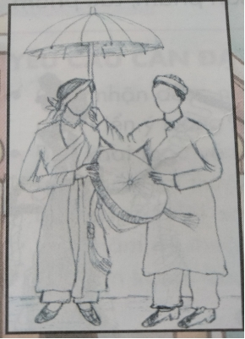

+ B1: Lựa chọn ý tưởng, vẽ phác dáng hình mẫu

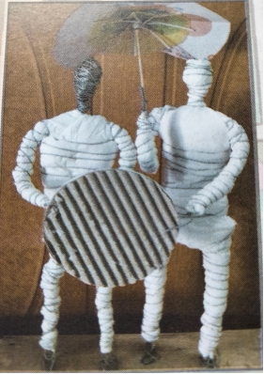

+ B2: Tạo khung hình 3D cho sản phẩm.

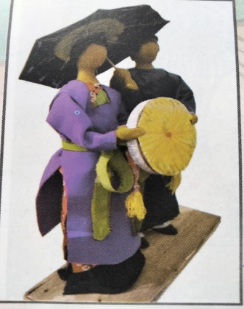

.+ B3: Tạo hình chi tiết cho sản phẩm

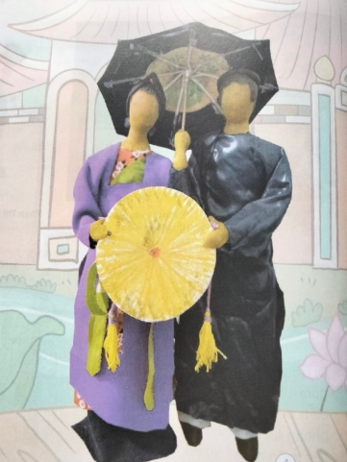

**+** B4: Dán các chi tiết và hoàn thiện sản phẩm.